Міністерство освіти і науки України
Національний університет «Львівська політехніка»
Інститут комп’ютерних наук та інформаційних технологій
Кафедра автоматизованих систем управління



Звіт
до лабораторної роботи №3
з дисципліни
«Вебтехнології та розробка вебзастосувань»
На тему: «Фронтенд-фреймворки»

Виконав: студент ОІ-11сп
Данюк Д.О.
Прийняв: асистент каф. АСУ
Казарян А.Г.

Львів –2026
Лабораторна робота №3
Варіант №5
Тема: Фронтенд-фреймворки
Мета роботи: Отримати практичний досвід роботи з одним із сучасних фронтенд-фреймворків. Навчитись розробляти веб-сторінки за допомогою компонентів, керувати станами компонент та працювати з маршрутизацію для переходу між різними відображеннями (сторінками).
Хід роботи
Веб-сайт онлайн-магазину книг

1. Створити компоненти для картки книги, елемента кошика та блоку інформації користувача.
2. У компоненті "Каталог" додати кнопку для фільтрації книг за жанром або автором.
3. Реалізувати маршрутизацію між сторінками без перезавантаження сторінки браузера.

Посилання на гіт репозиторій: https://github.com/Ntaviouk/Ntaviouk.github.io

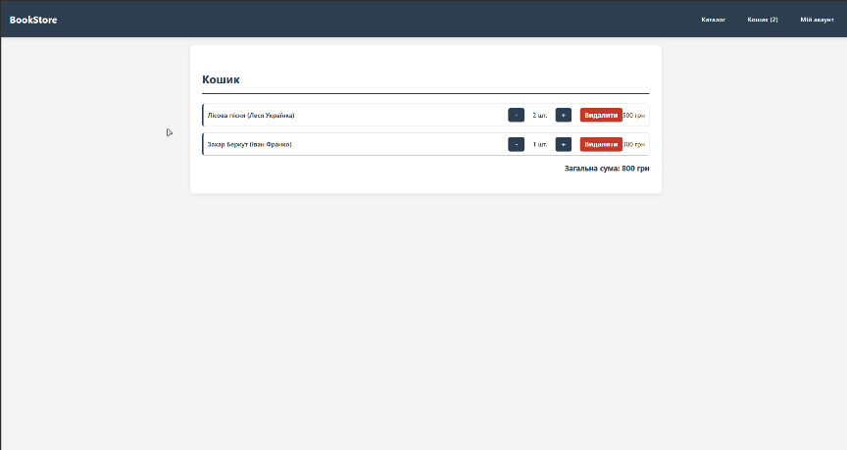
Результат виконання роботи:
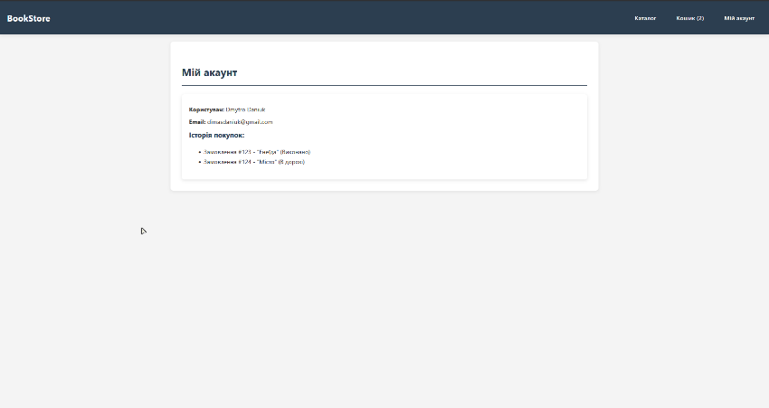

Висновок: Під час виконання лабораторної роботи було отримано практичний досвід роботи з React та закріплено навички створення SPA-застосунків. У процесі розробки онлайн-магазину книг опановано компонентну архітектуру, керування станом і клієнтську маршрутизацію без перезавантаження сторінки. У результаті створено інтерактивний, зручний і масштабований застосунок, що відповідає сучасним вимогам веброзробки.

Відповіді на контрольні запитання:
- Що таке компонентно-орієнтована архітектура у фронтенд-фреймворках, і які її переваги? Це підхід, при якому інтерфейс розбивається на незалежні, ізольовані блоки — компоненти (наприклад, кнопка, шапка сайту, картка товару). Переваги: код легше читати та тестувати, компоненти можна повторно використовувати в різних місцях додатку, що зменшує дублювання коду.
- Які ключові відмінності між Angular, React та Vue у способі керування станом компонента? В Angular стан керується в межах класу компонента за допомогою TypeScript. У React для цього використовуються спеціальні функції — хуки (наприклад, useState). У Vue стан визначається всередині функції data().
- Що таке Virtual DOM і як він покращує продуктивність у React і Vue? Virtual DOM — це легка копія реального DOM (дерева HTML елементів), яка зберігається в пам'яті. Коли дані змінюються, фреймворк спочатку оновлює Virtual DOM, порівнює його з попередньою версією, і точково оновлює лише ті елементи на реальній сторінці, які дійсно змінилися. Це значно швидше, ніж повне перезавантаження дерева.
- Як працює маршрутизація у фронтенд-фреймворках, і які бібліотеки використовуються для неї у Angular, React та Vue? Маршрутизація дозволяє перемикати сторінки (компоненти) шляхом зміни URL-адреси без відправлення запиту на сервер і перезавантаження браузера (Single Page Application). Бібліотеки: RouterModule (Angular), react-router-dom (React), vue-router (Vue).
- Що таке директиви у Angular та Vue, і як вони відрізняються від умовного рендерингу у React? Директиви (наприклад, *ngIf в Angular або v-if у Vue) — це спеціальні атрибути в HTML-шаблоні, які керують відображенням або поведінкою елементівв. У React директив немає; натомість використовується звичайний JavaScript (тернарні оператори або логічне &&) безпосередньо всередині JSX-коду для умовного рендерингу.

